Конспект
интегрированного занятия
для детей старшей группы.
Развитие речи и аппликация.

Тема: Буква Д. Звуки [д]-[дь].
Тип занятия: интегрированное
Цели: Учить дифференцировать звуки [д]-[дь], познакомить с буквой Д. Познакомить с техникой выполнения объемной аппликации из скрученной бумаги.
Задачи:
- упражнять в четком произношении звуков [д]-[дь];
- дифференцировать звуки [д]-[дь] в начале слова;
- закрепить навыки звукового анализа;
- учить составлять полное предложение, соблюдать правильный порядок слов;
- вырабатывать навыки выразительной интонационной речи;
- совершенствовать умение работать с бумагой, создавать объемные фигуры;
- учить планировать этапы работы, находить конструктивные решения;
- развивать творческое воображение, художественный вкус;
- воспитывать аккуратность, формировать эстетическую оценку.
Материал: письмо, карточки с заданиями, серия предметных картинок, изображение буквы Д, зеленый и синий дома, звуковая схема слова.
Для аппликации: картон, ножницы, цветные бумажные салфетки, клей, кисти для клея.
Предварительная работа: рассматривание иллюстраций «Птицы нашего края», познакомить с приемами работы по аппликации в нетрадиционной технике (аппликация из скрученной бумаги).

Ход занятия.
- Сегодня в детский сад пришло письмо от моих друзей Даши и Димы. Послушайте, что они пишут: «Здравствуйте, ребята, нас зовут Даша и Дима, мы учимся в школе, но раньше ходили в ваш детский сад. Юлия Николаевна рассказала нам, какие вы добрые, дружные, а главное умные ребята. И поэтому мы приготовили для вас интересные задания. Желаем вам удачи!»
Сообщение темы.
- Давайте посмотрим, какие задания приготовили для нас Даша и Дима (воспитатель достает из конверта 5 карточек). Да, задания сложные, но интересные и вам придется потрудиться.
1 задание: Составление рассказа по картинкам.
«Летом мы ездили на дачу к нашему дедушке. У него красивый деревянный дом. Около дома растут большие деревья. Мы очень хорошо провели время, и нарисовали вам картинки. А вы должны составить предложения по этим картинкам».
(Картинки: дед, дом, дым, дерево, дупло, дятел.)

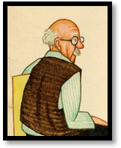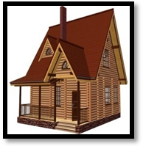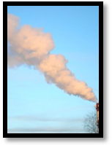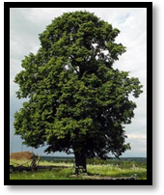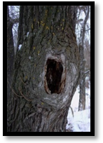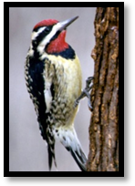
- А я тоже придумала предложение, но оно рассыпалось на отдельные слова. Я их вам назову, а вы составьте из них предложение.
Деревянный построил дом дедушка.
- Помогите мне правильно расположить слова в предложении.
(Предполагаемые ответы детей: дедушка построил деревянный дом.)
- Какое первое слово, последнее?
А теперь надо это предложение сказать с разной интонацией и настроением (радостно, вопросительно…)

2 задание: «Домики»
- Давайте еще раз назовем картинки и послушаем, как звучат слова?
- Каким звуком начинаются слова?
(Дети дают характеристику звукам: звук [д] – согласный, твердый; звук [дь] – согласный, мягкий.)
«А теперь слушайте второе задание: нужно все эти слов расселить в два домика. В синем домике будут жить слова, которые начинаются со звука [д], а в зеленом - слова, которые начинаются со звука [дь].

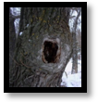
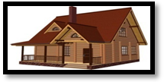

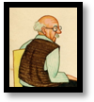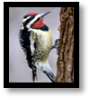
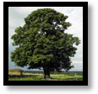

3 задание: Знакомство с буквой.
А обозначают звуки [д]-[дь] буквой Д.
«Д – это домик аккуратный,
С высокой крышею двускатной».
-Посмотрите, как пишется эта буква (воспитатель показывает изображение буквы). Давайте нарисуем эту букву в воздухе, на ладошке.

4. Звуковой анализ слова «дом».
Давайте произнесем слово «дом».
- Сколько слогов в слове? (один, потому что один гласный звук)
- Сколько звуков? (три)
- Какой первый звук? Какой он? (согласный, твердый)
- Какой второй звук? (гласный, его можно пропеть, не встречает преград)
- Какай третий звук? (согласный).
Составляют схему слова.

5. Аппликация из скрученной бумаги.
- Из каких материалов можно построить дом?
(Предполагаемые ответы детей: из дерева, кирпичей…)
- А я умею строить дом из бумаги. И сегодня мы будем делать объемную аппликацию, только часть такой аппликации соприкасается с основой, а большая часть как бы поднимается над основой, имеет высоту.
Для этого нам надо подготовить материал. Сегодня мы будем использовать бумажные салфетки, разрезанные на четыре части. Сворачиваем жгутик, плотно прижимая его пальцами. Намажем клеем одну сторону и плотно прижмем к бумаге.
(Воспитатель напоминает правила наклеивания и объясняет, как лучше расположить детали. Самостоятельная работа детей и анализ готовых работ.)
Итог занятия:
- О каких звуках мы сегодня говорили? ([д]-[дь])
- Какой буквой мы запишем эти звуки?

